PD Voltage Test Tool
(Ver1.2.0)

一. 測試流程
1. 確認PD Test Board插入電腦並接著5V Adapter。
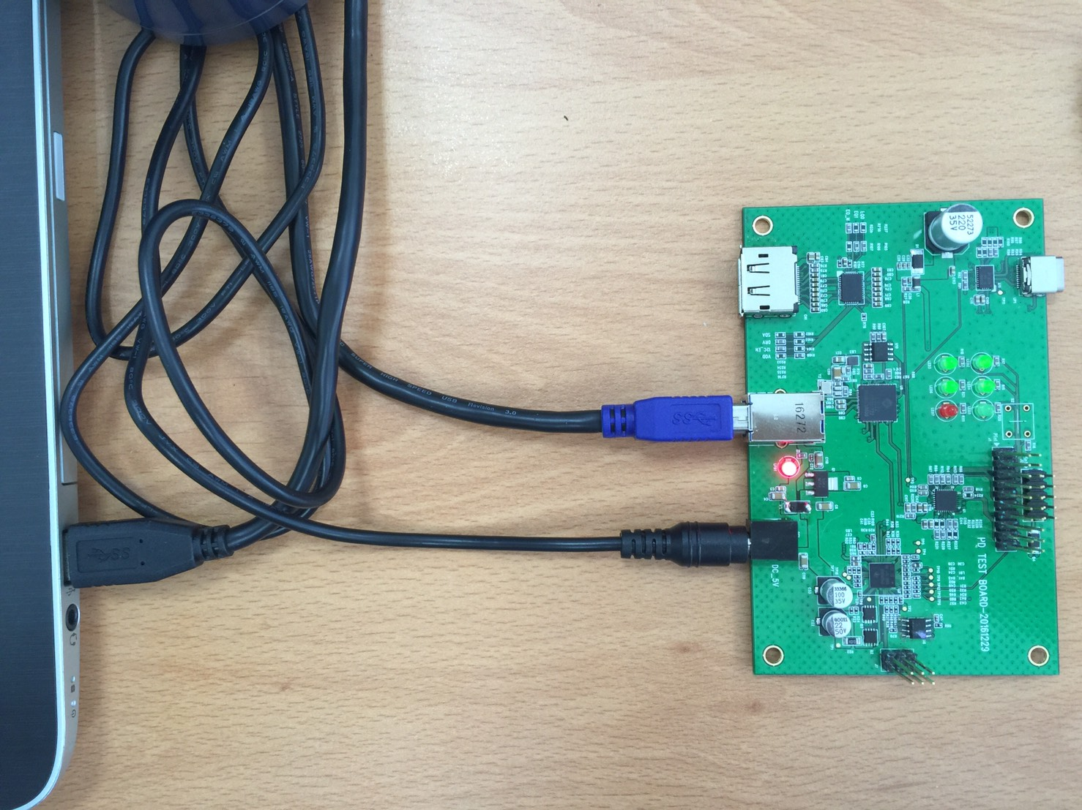
2. DUT先插入DUT Adapter再將Type-C端跟PD Test Board接上測試。
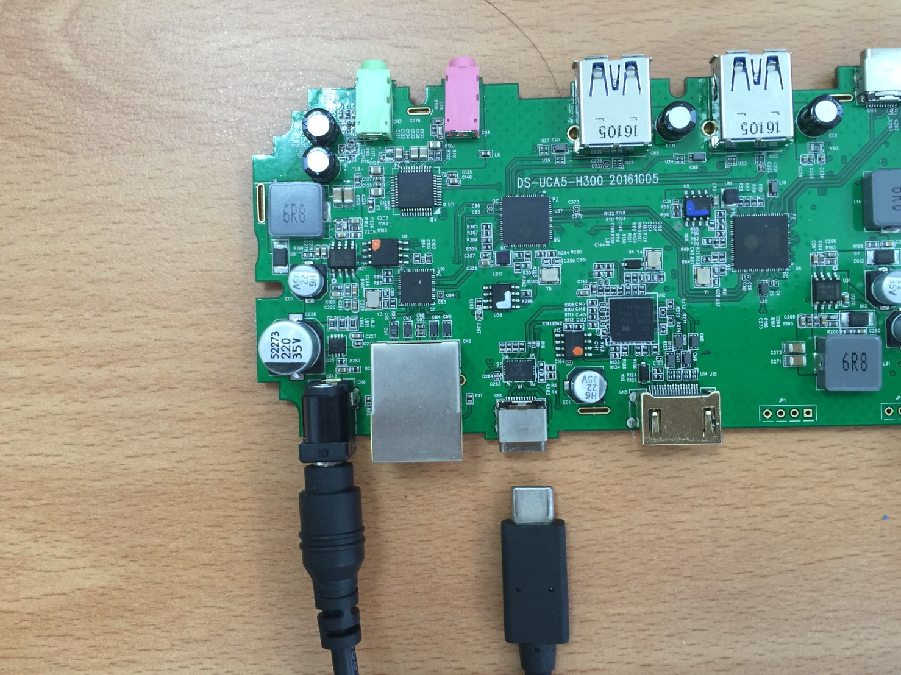
3. 測試完畢先將Type-C端拔出，在拔掉DUT Adapter即完成測試。

二. 程式介面
A
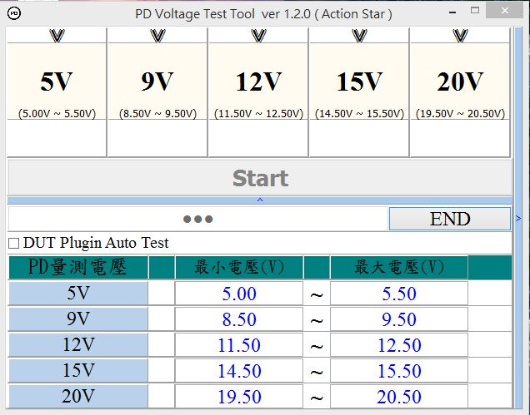
B
C
D
E
F
G
A. 測試項目，勾選後可連續測試。
B. 大字為PD測試電壓，共有五種PD量測電壓，每一項下方為電壓誤差
範圍值。可點擊單測。
C. 測試後讀到的電壓值，顯示FAIL為PD Test Board板沒插入。
D. 手動測試開始鍵。
E. 密碼輸入欄: 密碼為set。輸入後可設定F、G、H欄位。
F. 自動測試欄: 勾選DUT Plugin Auto Test，輸入DUT VID&PID後，
DUT插入會根據A欄位勾選的項目自動測試。
G. 自訂誤差 :勾選將誤差設定為輸入的電壓值範圍。

三. 測試結果

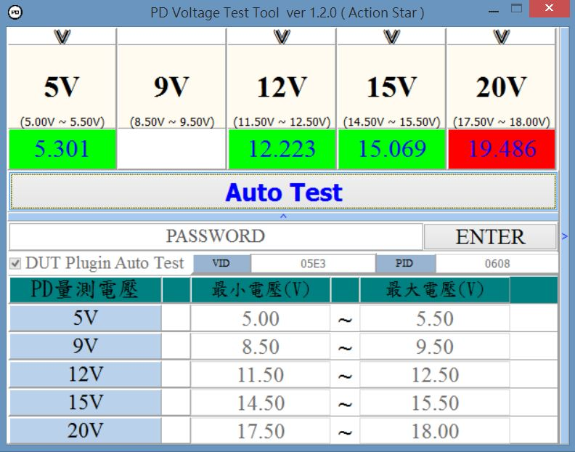
* 可看出此測試通過5V、12V、15V測項，20V為量測電壓不在誤差範圍內(20V誤差範圍自訂為17.5V~18V)，故判定為FAIL。

四. 錯誤排除
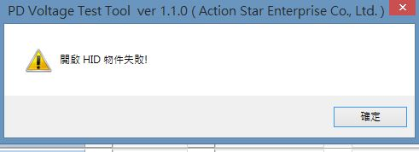

* PD Test Board板沒插入

四 .電壓補償
每片PD測試板，取得電壓必然有誤差，可滑鼠點擊下圖指示區域，
開啟電壓補償功能(右下角)，為取到的電壓值進行電壓的補償。
(可用三用電表對PD板進行補償)
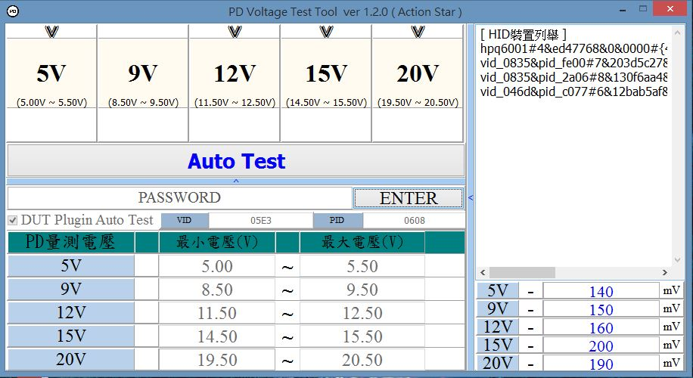
A : 可滑鼠點擊切換 [正、負] 。
A
B
B : 補償電壓值 (單位 mV) 。

